**Русский язык**

**Упр 406, 412, 419, 420**

**7 литература и кулинария**

Прочитать главу «Княгиня Трубецкая» из поэмы Н.А.Некрасова «Русские женщины»

Ответьте на вопросы:

1. Какие исторические события послужили основой для создания поэмы «Русские женщины»?

2. В центре второй части главы – моральный поединок княгини Трубецкой и генерал-губернатора. Каждый из персонажей в этом поединке решает свою главную задачу: княгине – быстрее добраться до места ссылки мужа; губернатор – не допустить этого. Приведите аргументы героев поэмы, а затем сформулируйте вывод об их характерах.

3. Запишите синонимы к словосочетаниям: рвать сердце, отпустить с миром, сталью одеть грудь, счастливые грёзы.

Прочитать стихотворение «Железная дорога»

Выполнить задания после стихотворения «Железная дорога»: 1, 5, 6

**ФИЗИКА**

**7 класс**

§39, 40 упр.17

§41, упр. 18.

**Информатика (группа Луценко В.В.)**

**7а, 7 б класс**

Стр.101 Тестовые задания для самоконтроля. §3.2.,3.2.1., 3,2.2 конспект , стр.121 №5. (все выполняется в тетради)

Задания на карантин по физике (Амирова С.М.)

|  |  |  |
| --- | --- | --- |
| класс | тема | Домашнее  задание |
| 7-гр. | Расчет давления жидкости на дно и стенки сосуда  Сообщающиеся сосуды | §40, вопр.2,3 (письменно)  §41, вопр.1-3 (письменно),  Упр. 18 (3), задание 1 |

|  |  |  |
| --- | --- | --- |
| 7а, 7б  Биология | Тип Круглые черви  Тип Кольчатые черви | Стр. 119-124, общая характеристика типа (письменно, по плану), вопр. 1,7,8 (письменно)  Стр. 125-126, общая хар-ка (письменно, по плану) |

**Задания на период карантина по географии**

**7а - прочитать §§30-33 в тетради письменно ответить на вопросы:**

Стр.149 вопрос №5,6 стр.153 вопр.№1 стр.159 вопр.№3,4

Задание на карантин Леучева О.Н.

История :

7А,7Б,7В,7Г – п.7-8 (прочитать), выписать даты и определения из этих параграфов.

1. Литература 7 класс (ММОШ «Литературный праздники»)

Стр. 331 (в красных учебниках) «Минута творчества»

**7 литература и кулинария**

Прочитать главу «Княгиня Трубецкая» из поэмы Н.А.Некрасова «Русские женщины»

Ответьте на вопросы:

1. Какие исторические события послужили основой для создания поэмы «Русские женщины»?

2. В центре второй части главы – моральный поединок княгини Трубецкой и генерал-губернатора. Каждый из персонажей в этом поединке решает свою главную задачу: княгине – быстрее добраться до места ссылки мужа; губернатор – не допустить этого. Приведите аргументы героев поэмы, а затем сформулируйте вывод об их характерах.

3. Запишите синонимы к словосочетаниям: рвать сердце, отпустить с миром, сталью одеть грудь, счастливые грёзы.

Прочитать стихотворение «Железная дорога»

Выполнить задания после стихотворения «Железная дорога»: 1, 5, 6

**7 А, Г классы**

**Алгебра**: Выполнить самостоятельную работу

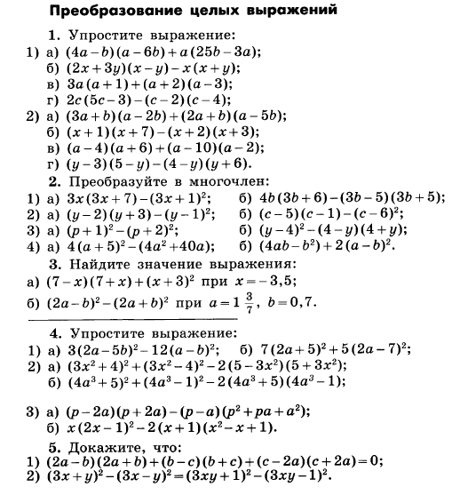

**Геометрия:** Выполнить тест



**Химия**

**7** § 15 № 1-7 письменно в тетрадь

**Английский язык**

**7 «А, Б, В, Г»**

Стр.71 упр.45-48( письменно)

Стр.72 упр.51

Стр.73 упр.55-56

Технология девочки

7 класс

1)Оформить введение в проектной работе ,,Поясное изделие-юбка''

Источники информации:

Учебник ,,Технология. Технология введения дома’’ для учащихся 7 класса Синица Н.В. Симоненко В.Д. стр.103-108

Интернет-ресурсы

Рабочая тетрадь по технологии.

**Обществознание.**

7 а, б, в , г классы. . Параграф 17 прочитать, ответить письменно на вопросы 1,2,3,5,7